BAŞLIK
KALİTE KOMİSYON - ÖĞRENCİ KALİTE KOMİSYON TOPLANTISI

GÜNDEM MADDELERİ
Üniversitemiz Öğrenci Senatosu Yönergesi Taslağının Değerlendirilmesinin Görüşülmesi

KAPSAM
Gündem 1: 24.10.2024 tarih ve 450189 sayılı yazı ve ekleri komisyonluklarımızca değerlendirilmiş olup taslağa ilişkin önerimiz aşağıda belirtilmiştir.
Öneri;
BURDUR MEHMET AKİF ERSOY ÜNİVERSİTESİ ÖĞRENCİ SENATOSU YÖNERGESİ İKİNCİ BÖLÜM MADDE 5/3 fıkrası ç bendi “Seçimin yapıldığı dönemde kayıt dondurmamış ve kayıt yenilememiş olan öğrenciler.” Kısmında belirtilen “kayıt dondurmamış” ifadesinde eğitim öğretime devam eden (aktif) öğrencilerin Öğrenci Senatosu üyesi olarak görev alamayacağı anlaşıldığı gerekçesiyle “kayıt dondurmuş” olarak değiştirilmesinin uygun olacağı ve başkaca taslağa ilişkin önerilerimizin olmadığı kararlaştırılmıştır.
Toplantı sonlandırılmıştır.

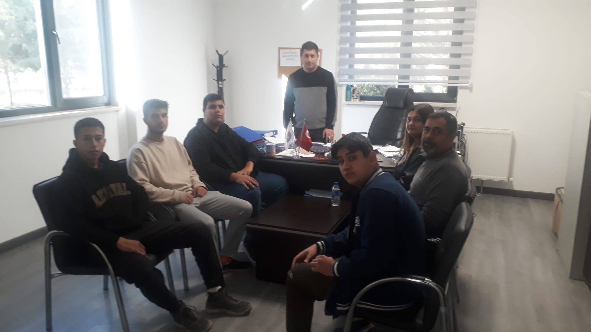

TOPLANTI TUTANAĞI

TOPLANTIYA KATILANLAR İMZA
Katılımcı | İmza
Öğr.Gör.Anıl ÖRNEK-Başkan | Katıldı
Öğr.Gör.Dr.Uğur TOZKOPARAN | Katıldı
Dr. Öğr. Üyesi Özcan ÖZDEMİR | Katıldı
Öğr.Gör.Engin PULLUK | Katıldı
Öğr.Gör.Dr.Faruk GÖKÇE | Katıldı
Öğr.Gör.Bilal KARASAKAL | Katılamadı
Öğr.Gör.Enver SERBEST | Katıldı
Şef İbrahim HAZAR | Katılamadı
Bilg.İşlt.Rıza KÜRŞAT KAYA | Katıldı
Bilg.İşlt.Hatice EMEKSİZ | Katılamadı
Öğrenci Cennet Seher GÖLGELİ | Katılamadı
Öğrenci Buğra KOÇAK | Katılamadı
Öğrenci Efe BEKIS-Öğrenci Kalite Başkanı | Katılamadı
Öğrenci Kardelen YAVUZ | Katılamadı
Öğrenci Yaren ALDEMİR | Katılamadı
Öğrenci Selahattin BOYACI | Katıldı
Ahmet APA | Katılamadı
Nihat TARIM | Katılamadı
Mustafa GÖKKARA –Yüksekokul Sekreteri (Raportör) | Katıldı

